Міністерство освіти і науки України

Національний університет “Львівська політехніка”

Кафедра інформаційних

систем та мереж

**Звіт**

про виконання Лабораторної роботи №1

з курсу “СУБД” на тему:

“Проектування баз даних”

Виконав:

студент гр. **КН-313**

*Коцан А.Р.*

Прийняв:

Артеменко О. І.

Львів – 20*20*

**Мета роботи:** визначити предметну область бази даних, визначити об’єкти, що

підлягають представленню в базі даних, побудувати формалізований опис об’єктів, визначити первинні та зовнішні ключі, побудувати контекстну діаграму предметної області.

**Хід роботи**

В якості предметної області для бази даних оберемо задачу проведення олімпіади.

Використання бази даних допоможе швидше переглядати всі зібрані дані про олімпіади. Також це спростить роботу людям, які заповнюють нові дані про майбутні олімпіади.

Інформація зберігатиметься для ведення даних про кожного спортсмена, суддю, детально про кожен вид спорту, який визнано олімпійським, їх аналізу, запитів та відбору потрібної інформації за такими властивостями, які використано у базі даних:

1)Олімпіада(код олімпіади, тип, бюджет та рік проведення, талісман, дата церемонії відкриття, дата церемонії закриття);

2)Спортсмен(код спортсмена, стать, прізвище, ім’я, по-батькові(для представників тих країн, де це потрібно), спортивне звання, дату народження, телефонний номер, громадянство);

3)Суддя(код судді, прізвище, ім’я, по-батькові(для представників тих країн, де це потрібно), суддівське звання, дату народження, телефонний номер, громадянство)

4)Вид спорту(код виду спорту, назва, правила, сайт федерації, олімпійська історія);

5)Країна-господар(код країни-господар, назва, столиця, населення, площа, поштовий індекс);

Інформація про кожного спортсмена зберігаються у таблиці даних «Спортсмен». Кожному спортсмену присвоєно свій індивідуальний код(код спортсмена), за яким інформацію про нього можна швидко найти. Також в базу записується прізвище, ім’я, дата народження, по-батькові, телефонний номер,спортивне звання(КМС,МС,МСМК,ЗМС країни), стать, громадянство.

У базі даних зберігається інформація про суддів, які власне судять дану олімпіаду. Реалізовано такі властивості: код судді, прізвище, ім’я, по-батькові, дата народження, суддівське звання(категорія 1, категорія 2, вища категорія), номер телефону, стать.

Відомості про види спорту зберігаються в таблиці даних «Види спорту». Кожному виду спорту присвоєно свій унікальний номер(код виду спорту), правила, назву, олімпійську історію, та сайт федерації, яка відповідає за даний вид спорту та може вносити поправки до правил.

У базі даних також зберігаються дані про країни, в яких проводиться олімпіада. До цих даних входить: код країни-господаря, назва країни, площа, населення, її столиця та поштовий індекс.

Головним дійством є власне сама олімпіада. Таблиця даних цієї сутності містить в собі такі дані: унікальний ідентифікатор(код олімпіади), рік проведення, бюджет, який використано на проведення олімпіади, тип(літня, зимова, параолімпійська чи юнацька), талісман, дата церемонії відкриття та дата церемонії закриття.

Для даної бази даних необхідна така інформація:

1. Інформації про олімпіаду.

2. Інформація про види спорту.

3. Інформація про суддів.

4. Інформація про спортсменів.

5. Інформація країни-господарі.

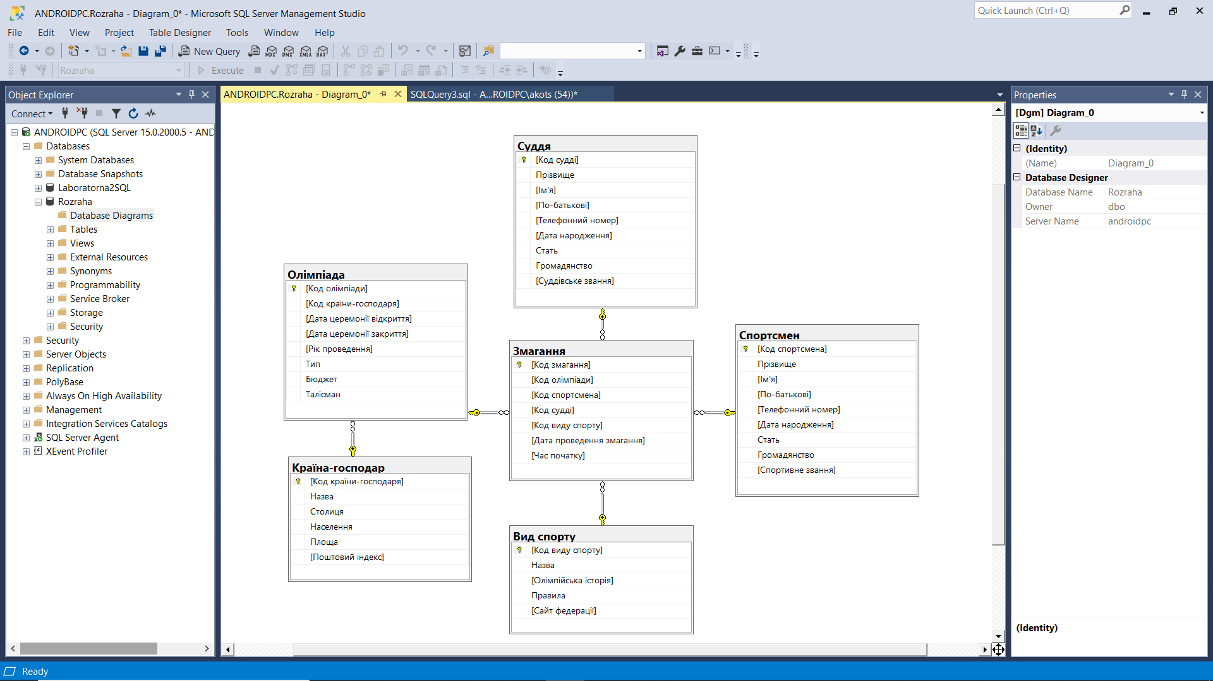

*Рис.1.Схема бази даних «Олімпіада»*

**Висновок:** на цій лабораторній роботі було спроектовано базу даних для системи публікації та управління інформаційним наповненням в мережі Інтернет.